Assignment8

Q1.
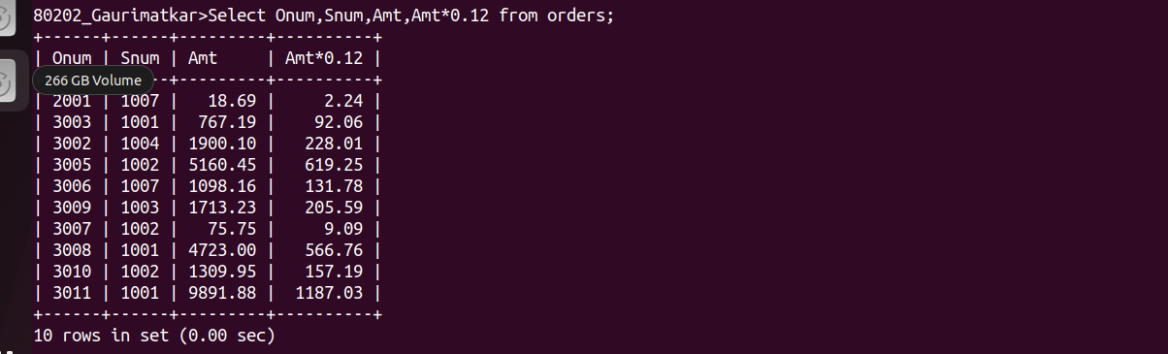

Q2.

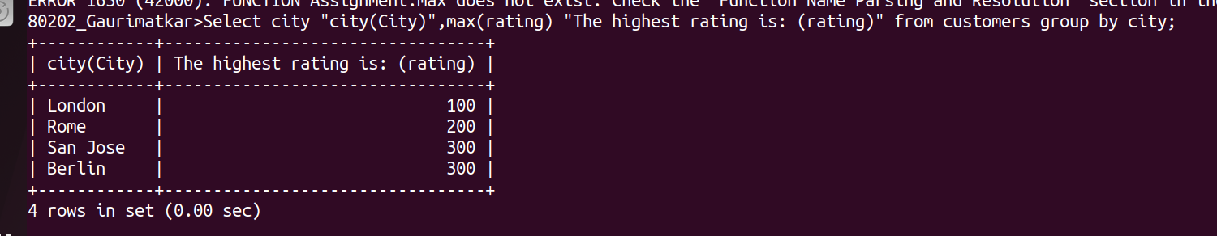

Q3.

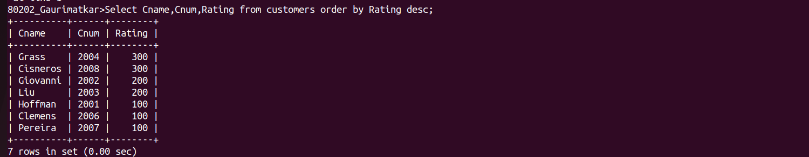

Q4.
